

Laporan Praktikum Algoritma & Pemrograman
  - Semester Genap 2025/2026

SAYA MENYATAKAN BAHWA LAPORAN PRAKTIKUM INI SAYA BUAT DENGAN USAHA SENDIRI TANPA MENGGUNAKAN BANTUAN ORANG LAIN. SEMUA MATERI YANG SAYA AMBIL DARI SUMBER LAIN SUDAH SAYA CANTUMKAN SUMBERNYA DAN TELAH SAYA TULIS ULANG DENGAN BAHASA SAYA SENDIRI.

SAYA SANGGUP MENERIMA SANKSI JIKA MELAKUKAN KEGIATAN PLAGIASI, TERMASUK SANKSI TIDAK LULUS MATA KULIAH INI.

NIM | 71251198
Nama Lengkap | Moses Merohito
Minggu ke / Materi | 05 / Modular Progamming

PROGRAM STUDI INFORMATIKA
FAKULTAS TEKNOLOGI INFORMASI
UNIVERSITAS KRISTEN DUTA WACANA
YOGYAKARTA
2026
BAGIAN 1: MATERI MINGGU INI (40%)
  - Pada bagian ini, tuliskan kembali semua materi yang telah anda pelajari minggu ini. Sesuaikan penjelasan anda dengan urutan materi yang telah diberikan di saat praktikum. Penjelasan anda harus dilengkapi dengan contoh, gambar/ilustrasi, contoh program (source code) dan outputnya. Idealnya sekitar 5-6 halaman.

MATERI 1 Fungsi, Argument dan Parameter
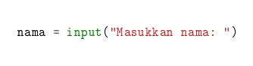
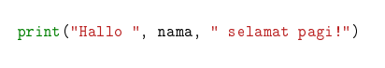
Program tersebut meminta pengguna untuk memasukkan nama, kemudian program akan memberikan sapaan berdasarkan nama yang dimasukkan. Pada program ini terdapat dua fungsi yang digunakan, yaitu input() dan print(). Kedua fungsi tersebut merupakan fungsi bawaan Python (built-in function). Setiap fungsi memiliki peran yang berbeda. Fungsi input() digunakan untuk menerima data yang dimasukkan oleh pengguna, sedangkan fungsi print() digunakan untuk menampilkan teks atau hasil ke layar.
Fungsi adalah sekumpulan perintah dalam program yang digabung menjadi satu untuk menjalankan tugas tertentu dan dapat digunakan kembali.
Sebagai contoh, perhatikan fungsi tambah() berikut ini yang dapat digunakan untuk menghitung jumlah dari dua bilangan yang diberikan:
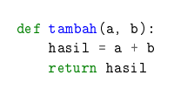

- Fungsi didefinisikan menggunakan kata kunci def.
- Parameter adalah variabel yang ada di dalam definisi fungsi.
- Argumen adalah nilai yang diberikan saat fungsi dipanggil.
- Fungsi dapat melakukan suatu proses lalu menghasilkan nilai tertentu.

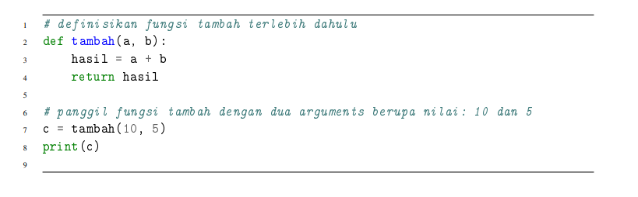
Jalannya program tersebut adalah sebagai berikut:
• Baris 1 adalah komentar, akan diabaikan oleh interpreter Python.
• Baris 2-4 adalah mendefinisikan fungsi tambah(). Baris 2-4 tidak dijalankan sampai suatu saat fungsi tambah() dipanggil.
• Baris 5-6 adalah baris kosong dan baris komentar akan diabaikan oleh Python. • Baris 7 variabel c diisi oleh nilai yang dihasilkan oleh pemanggilan fungsi tambah(). Fungsi tambah dipanggil dengan argument 10 dan 5 (sesuai dengan urutan)
• Program akan lompat ke baris 2 karena fungsi tambah() dipanggil. Pada baris 2 terdapat parameter a dan b. Karena fungsi tambah() dipanggil dengan arguments 10 dan 5, maka parameter a = 10 dan b = 5 (sesuai urutan).
• Program lanjut ke baris 3. Pada baris ini variabel hasil akan berisi 10 + 5 = 15. • Program lanjut ke baris 4. Ada penggunaan keyword return, diikuti oleh variabel hasil yang nilainya 15. Return di sini menandakan bahwa fungsi tambah() sudah berakhir dan menghasilkan nilai 15 (sesuai dengan variabel hasil).
• Dari baris 4, program akan kembali ke baris 7. Ingat, jika fungsi sudah selesai, program akan kembali ke baris di mana fungsi tersebut dipanggil. Pada baris 7 sekarang nilai c diisi oleh 15 (hasil dari menjalankan fungsi tambah().
• Pada baris 8 tampilkan nilai dari variabel c ke layar. Output yang dihasilkan adalah 15 seperti yang ditunjukkan pada Gambar 5.1. • Jadi urutan jalannya program tersebut secara berturut-turut adalah baris 1-2-3-4-5-6-7-2-3-4- 7-8.

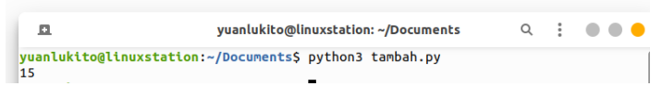
Hasil dari pemanggilan fungsi tambah
Fungsi dapat dipanggil jika sudah didefinisikan sebelumnya. Jika anda memanggil fungsi yang belum didefinisikan, atau jika fungsi tersebut didefinisikan di bawah, program anda akan mengalami kesalahan. Contoh pemanggilan fungsi sebelum fungsi didefinisikan dapat dilihat diatas.

MATERI 2 Return Value
Berdasarkan nilai yang dihasilkan, fungsi secara umum dibagi menjadi dua jenis, yaitu fungsi yang tidak menghasilkan nilai dan fungsi yang menghasilkan nilai. Fungsi yang tidak memberikan nilai kembali disebut void function. Contohnya adalah fungsi print_twice(), yaitu fungsi yang hanya menjalankan perintah tanpa mengembalikan nilai sebagai hasil dari fungsi tersebut.
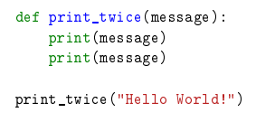
Fungsi print_twice() memiliki satu parameter yaitu message. Fungsi ini akan menampilkan isi dari variabel message sebanyak dua kali di layar. Fungsi tersebut tidak menghasilkan nilai yang dapat dipakai untuk proses selanjutnya. Jika fungsi print_twice() dipanggil dengan cara tertentu, sebenarnya fungsi ini akan mengembalikan nilai None jika anda coba panggil dengan cara berikut ini
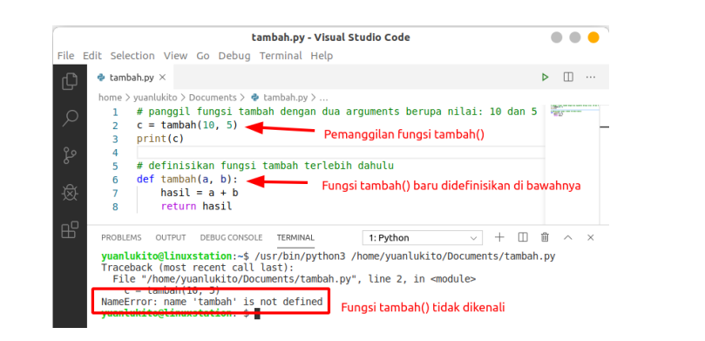
Fungsi tambah() belum dikenali karena didefinisikan di bawahnya

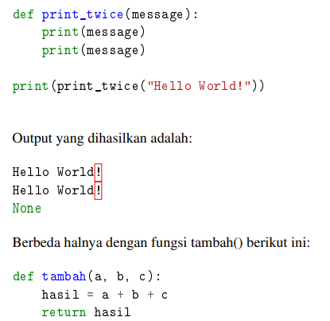

Fungsi tambah() memiliki tiga parameter yaitu a, b, dan c. Di dalam fungsi tersebut dibuat sebuah variabel bernama hasil yang berisi penjumlahan dari ketiga parameter tersebut (a + b + c). Nilai yang tersimpan dalam variabel hasil kemudian dikembalikan sebagai output dari fungsi menggunakan kata kunci return.

Keyword return memiliki dua fungsi utama, yaitu:

- Mengembalikan nilai sebagai hasil dari fungsi.
- Mengakhiri proses eksekusi fungsi.

Fungsi tambah() dapat digunakan untuk menghitung jumlah dari tiga bilangan. Hasil penjumlahan tersebut selanjutnya bisa dimanfaatkan untuk proses lain, misalnya untuk menghitung nilai rata-rata dari tiga bilangan.

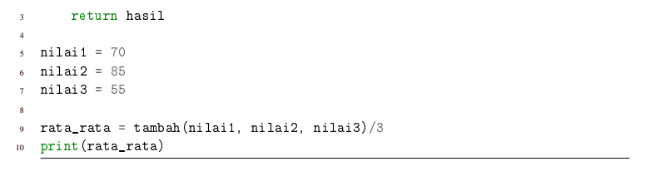
Urutan jalannya program tersebut adalah sebagai berikut:
- Baris 1, 2, 3 adalah definisi fungsi tambah. Belum ada yang dijalankan
- Baris 5, 6, 7 mendefinisikan tiga variabel dan langsung diisi nilainya.
- Baris 9 memanggil fungsi tambah, dengan mengirimkan tiga arguments yaitu nilai1 (70), nilai2 (85) dan nilai 3 (55). Program akan berjalan ke baris 1.
- • Baris 1 ada 3 parameter yang diisi nilainya oleh tiga arguments yang dikirimkan, sehingga a = 70, b = 85 dan c = 55.
- Baris 2 mendefinisikan variabel hasil yang diisi oleh nilai a+b+c, sehingga hasil = 70 + 85 + 55 = 210.
- Baris 3 return nilai dari hasil, berarti fungsi tambah() mengeluarkan hasil dengan nilai 210. Dengan adanya return, artinya fungsi tambah() sudah berakhir dan program akan berjalan ke baris 9 (baris di mana fungsi tambah() dipanggil sebelumnya).
- Baris 9 sudah didapatkan hasil dari fungsi tambah, sehingga menjadi rata_rata = 210/3 = 70. Variabel rata_rata bernilai 70.
- Baris 10 menampilkan nilai dari variabel rata_rata, yaitu 70

MATERI 3 Optional Argument dan Named Argument

Fungsi dapat memiliki opsional parameter, yaitu parameter yang tidak wajib diisi saat fungsi dipanggil karena sudah memiliki nilai bawaan (default) yang ditentukan sebelumnya. Untuk membuat parameter opsional, nilai default tersebut harus didefinisikan terlebih dahulu pada saat penulisan fungsi, seperti pada contoh berikut.
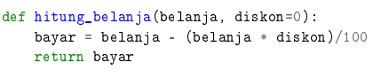
Fungsi hitung_belanja() mempunyai dua parameter, yaitu belanja dan diskon. Parameter diskon memiliki nilai bawaan sebesar 0, yang berarti tidak ada potongan harga. Saat memanggil fungsi hitung_belanja(), fungsi tersebut dapat digunakan dengan beberapa cara seperti pada contoh berikut.

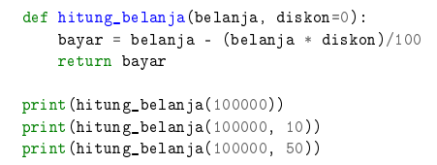
Output yang dihasilkan sebagai berikut :

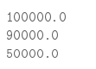
Pemanggilan pertama pada fungsi hanya menggunakan satu argumen, sedangkan pemanggilan kedua dan ketiga menggunakan dua argumen. Setiap parameter dalam fungsi memiliki nama, sehingga saat memanggil fungsi kita juga dapat menyebutkan nama parameternya. Dengan cara ini, urutan argumen tidak harus sama seperti urutan parameter yang ada pada fungsi. Perhatikan contoh berikut.
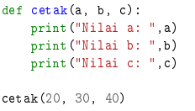
Output yang dihasilkan sebagai berikut :
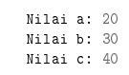

Anda juga dapat memanggil fungsi cetak() tersebut dengan cara berikut ini:
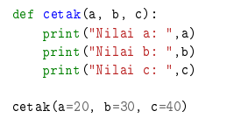
Pemanggilan fungsi cetak() dilakukan dengan menyebutkan nama argumentnya (named argument). Jika anda menggunakan cara tersebut, maka urutan argument tidak harus sama dengan urutan parameter pada fungsi, seperti pada contoh berikut ini:
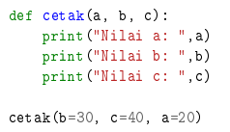
MATERI 4 Anonymous Function (Lambda)
Seperti namanya, anonymous function merupakan fungsi yang tidak memiliki nama. Dalam Python, anonymous function hanya merupakan fitur tambahan dan bukan fitur utama. Hal ini berbeda dengan bahasa pemrograman seperti Haskell, Lisp, dan Erlang yang menjadikan pemrograman fungsional sebagai konsep utama. Pada Python, anonymous function dibuat menggunakan kata kunci lambda.

Sebagai contoh, perhatikan fungsi tambah () berikut ini :
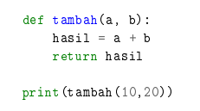
Untuk mendefinisikan fungsi tambah menggunakan lambda adalah sebagai berikut:

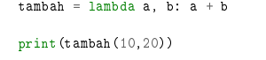
Setiap anonymous function pada Python terdiri dari beberapa bagian berikut ini: • Keyword: lambda • Bound variable: argument pada lambda function • Body: bagian utama lambda, berisi ekspresi atau statement yang menghasilkan suatu nilai.

BAGIAN 2: LATIHAN MANDIRI (60%)
https://github.com/Moses808/71251198_Moses_Merohito

SOAL 1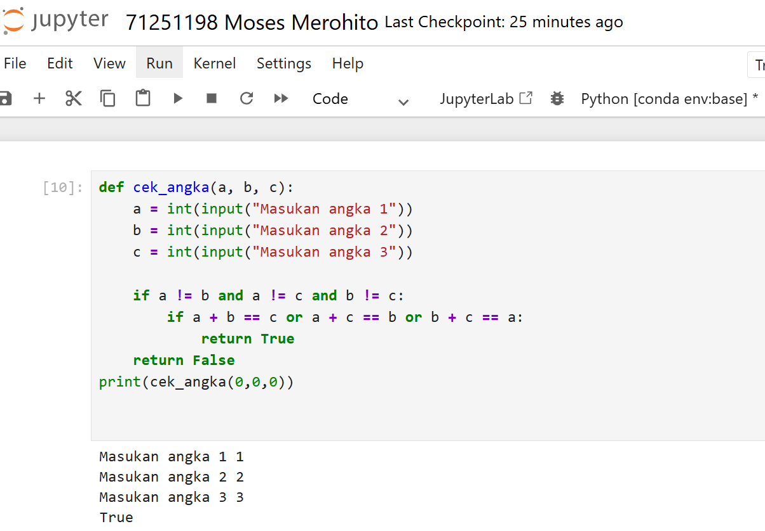

  - Fungsi cek_angka(a, b, c) menerima tiga parameter angka.
  - Program mengecek apakah ketiga angka berbeda.
  - Program mengecek apakah jumlah dua angka sama dengan angka lainnya.
  - Jika semua syarat terpenuhi fungsi mengembalikan True.
  - Jika tidak terpenuhi fungsi mengembalikan False.

SOAL 2
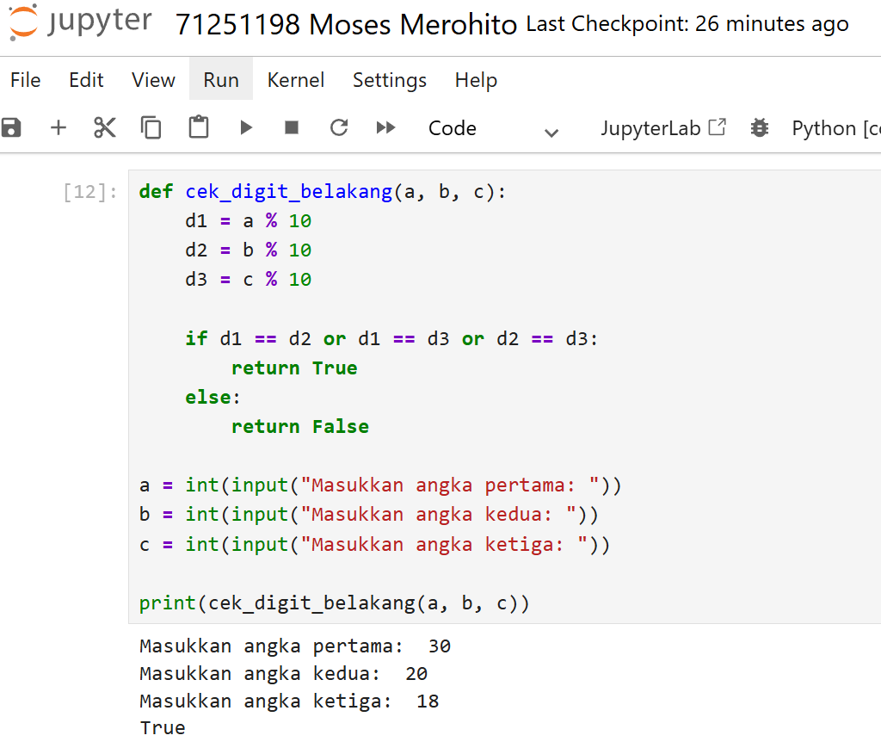
- Fungsi cek_digit_belakang(a, b, c) menerima tiga angka sebagai parameter.
- Digit paling kanan dari setiap angka diambil dengan operasi modulo % 10.
- Program membandingkan digit terakhir ketiga angka
- Jika minimal dua digit terakhir sama fungsi mengembalikan True.
- Jika tidak ada yang sama fungsi mengembalikan False.

SOAL 3
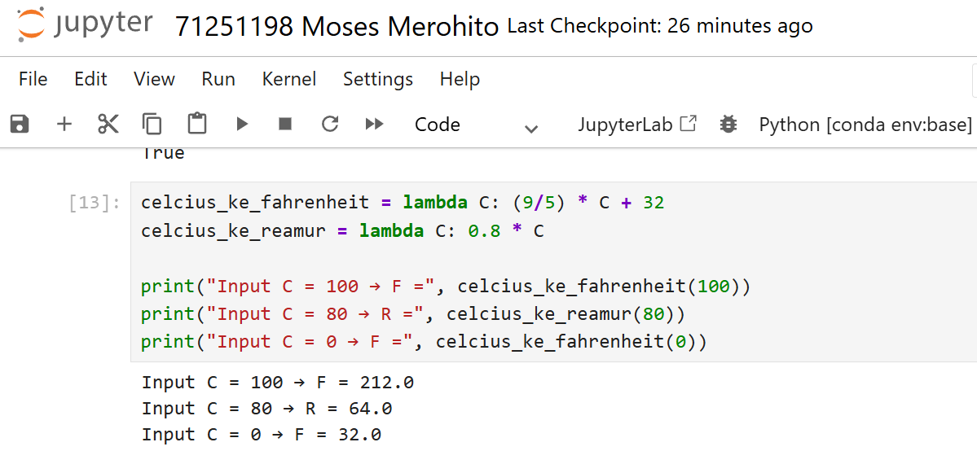
- Fungsi cek_digit_belakang(a, b, c) memiliki tiga parameter angka.
- Digit paling kanan diambil menggunakan operator modulo % 10.
- Hasilnya disimpan pada d1, d2, dan d3.
- Program mengecek apakah minimal dua digit terakhir sama.
- Jika ada yang sama -return True.
- Jika tidak ada yang sama -return False.

